新竹縣華山國中發展願景和目標
學校願景—多元、精致、適性
華山國中創立於民國46年，全校6班，學生109人，教職員20人，校地1.7公頃，擁有橫山國小和田寮國小兩所國小的學生來源，屬於社區型的小型學校。不僅擁有自然環境的美，更是一所充滿人性關懷的溫馨校園。目前以閱讀與藝文活動、桌球運動、自辦式技藝教育課程為學校發展特色，藉設立學生多元的展能舞台，建構學生的學習信心，發展才能，進而達到品格校園的目的，使學生能知善、愛善及行善。結合家長社區資源，發展多元化、精緻化、生活化、彈性化與適性化的校本課程與活動，落實照顧好每一個孩子的小而美校園文化，成為學校的努力方向。
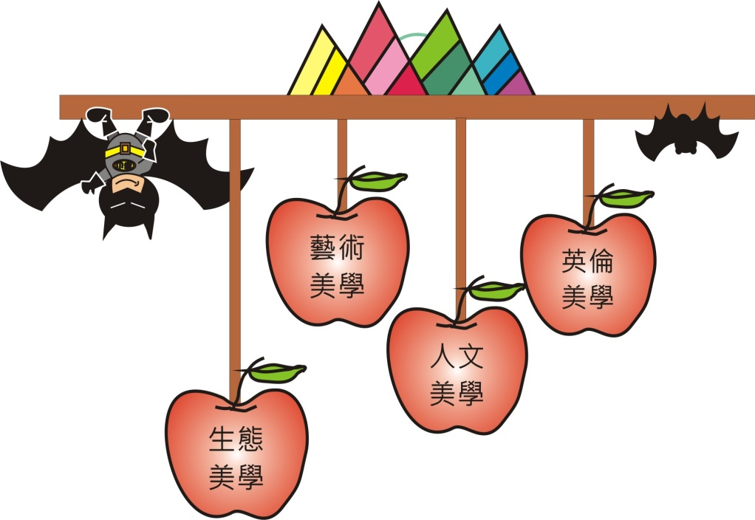
學校發展目標：
(一)觀照生態，蘊涵自然
為保持學校生態環境之完整，以維持多樣化生物之生存權，學校復育現有之編蝠，想嘗試利用蝙蝠來消滅腦人之小黑蚊，需避免棲息地及遷徒路徑等之破壞，則在尊重當地天然條件，及人為設施與環境不相衝圖前提下，妥適導入人類在環境生活中為提供安全所利用的方式，可謂「生態工法」。
▲四大領域課程規劃圖
(二)重視人文，涵養品德
透過語文課程，培養學生懂得祈福與惜福，更重要的是涵養學生品格，品格教育須融入整體學校之教育方針，從各科教學、班級經營、環境營造、學校文化型塑、多元活動等，讓學生潛移默化、耳濡目染，內化為自身的一部分，自然而然能變化外在之氣質。而語文能，且有助於排除少年狂飆之煩躁情緒。
(三)深耕藝術，成長心靈
藝術是孩子情緒的出口，心靈的寄託，因此透過美的覺醒，讓孩子覺得課程不只是課程，而是可對話的朋友，是心靈的寄託，透過藝術的淨化作用，情緒更趨穩定，成長零障礙。
(四)英倫美學，校本課程
實施多元英語課程，開拓孩子的視野，搭起迎向未來世界、邁向國際化的橋梁，透過英語閱讀及情境教室體驗，孩子從中獲得陶冶，自然具備豐富知識與優良品格。因此，學校應更致力於營造優質的英語閱讀環境，讓孩子自然而然沉浸閱書香，豐富生命的花園，開啟智慧的泉源。

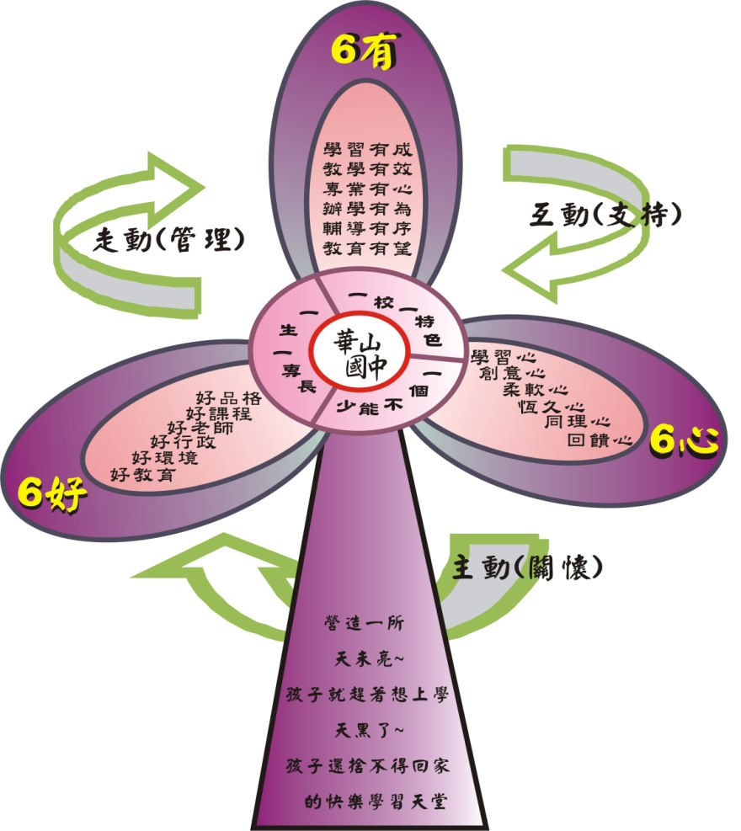

學校SWOTS分析

 | S(優勢) | W(劣勢) |  | T(威脅點) | O(機會點)
地理  環境 | 1.偏鄉/校地將近有2.6公頃、活動空間充足。  2.社區單純民風淳厚 | 1.學區人口數增加有限  2.校前道路狹窄車速過快，危及通學安全 | 家長 | 1.多數家長忙於工作，無暇照顧子女。  2.多數家長社經地位不高 | 1.勤奮的人力資源有助於校務推展2.家長對學校的依賴，有助於校務提昇
學校  規模 | 1.全校6班  2.跨區就讀生多,免於減班壓力 | 學區學生人數少子化嚴重 | 社區  參與 | 1.場所開放及夜間需人力協助2.鄰近大學生到校運動丟垃圾製造困擾 | 1.協助辦理研習活動  2.參與指導社區與學生活動3.提供休閒活動場所
硬體  設備 | 1.一般教學設備，能符合教學需求 2.持續整建男/女廁所、宿舍等工程 | 破舊未有立即危險設備仍需再申請經費補助(如窗簾/書櫃) | 地方  資源 | 承受家長期望優質辦學的壓力相對提高 | 1.透過家長會善用社會資源2.運用地方人士智慧提供學校校務發展
學生 | 1.品格素質優良  2.技藝潛力雄厚  3.能服從校規少偏差行為 | 1.學生人數過少  2.家庭社經背景落差大，班級經營不易。 | 教師 | 教師平均服務年資10年年齡經驗佳。具熱誠、活力，犧牲奉獻的精神。 | 1.教師異動不大，幾無新進教師教師，多為代課教師。代課老師積極性高。
行政  人員 | 1.嫻熟工作相關專業知識，負責盡職，守法守分。  2.服務熱忱高。 | 1.學校業務繁重，然僅職員1人人力短缺造成職務輪替無法落實。

